Fonctions utilisées

Logiciel: OO Texte

N° de la leçon:

Thème: Livret – création d'un produit de communication avancée

Table des matières
1 - Prise de décisions initiales 2
1.1 - Le mode d'impression 2
1.2 - L'application ad hoc 2
2 - Mise en place – phase papier 3
3 - Mise en place sur le traitement de texte 3
3.1 - Gestion des styles de pages 3
3.1.1 - Première page 3
3.1.2 - Page de gauche et page de droite 4
3.2 - Présentation de la grille et des outils d'alignement 4
3.3 - Paramétrage de l'affichage – proposition 4
3.4 - Présentation des cadres et des liens 5
3.4.1 - Barre d'outils des cadres : 6
3.5 - Rappel sur la mise en forme d'article 6
4 - Bilan 6

Prise de décisions initiales

Le mode d'impression
Le principe est simple :
- Vous décidez d'utiliser l'impression en mode livret car il existe sur votre imprimante, donc vous réalisez 8 pages A4 dans l'ordre logique sans vous soucier d'autre chose que de la mise en forme et du contenu de vos pages A4.
Pour l'impression en mode livret, se reporter au document « gestion impression au CDI »
ou
- Vous n'avez pas de mode livret sur votre imprimante, alors vous devez respecter l'ordre suivant sur vos page A3 que vous imprimerez recto-verso.
Page A3 recto puis verso
8
1
2
7
6
3
4
5
Feuillet 1
page 1 recto
page 2 verso
Feuillet 2
page 3 recto
page 4 verso

ce qui donne....

Bilan :
Vous avez fait votre choix d'impression... reste maintenant à faire le choix du logiciel
Remarque de Gaëtan - étudiant : Les pages paires sont à gauche, et les impaires sont à droite, et la somme d'un feuillet fait toujours 9 (8+1 / 2+7...)
Vous disposez d'un exemple de hors série respectant cette alternance, voir doc « hors serie avec alternance.odt »

L'application ad hoc
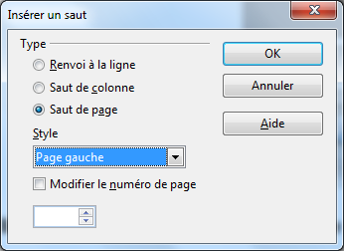
Là encore, il faut choisir entre OOo Writer-Traitement de texte et OOo Draw-Le logiciel de mise en page.
Un rapide comparatif indique qu'en fait pour une mise en page de texte complexe, l'utilisation des cadres sous le traitement de texte est plus qu'appréciable. Draw reste donc selon moi un logiciel de dessin... comme son nom l'indique.

Draw - Dessin | - Gestion des couches et de ses impressions  - Gestion de lignes de côte
Writer – Traitement de texte | - Gestion des cadres et du suivi du contenu  - Gestion des colonnes dans les cadres

Bilan :
Vous avez fait votre choix d'impression, et du logiciel.
Pour la suite : Impression livret et Writer seront mes choix.

Mise en place – phase papier
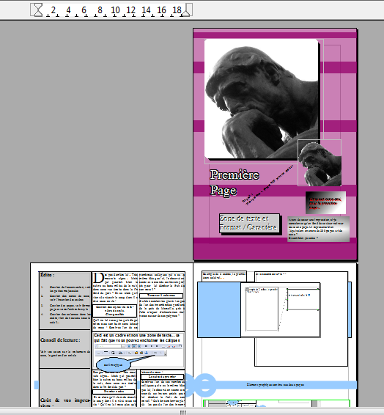
Voir vos enseignants d'ESC.
Remarque :
Trop souvent le novice commence bille en tête dans la réalisation du support informatique. Et après des heures de bidouilles, son document est devenu incohérent dans la structure, complexe dans la mise en page informatique.

Mise en place sur le traitement de texte

Gestion des styles de pages

Première page
Style première page + 3, 4 interlignes + saut de page avec comme style de suite une Page de gauche

Page de gauche et page de droite
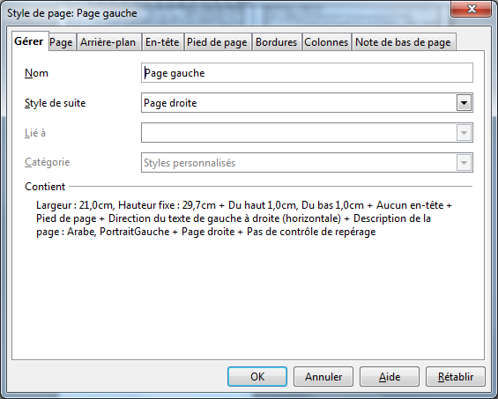
Modification des styles de suite pour ces 2 styles.
Ceci pour nous permettre de faire des pieds de pages différents en fonction de l'alternance des pages

Fin de la gestion des styles de pages.

Présentation de la grille et des outils d'alignement
Via Outils/Options
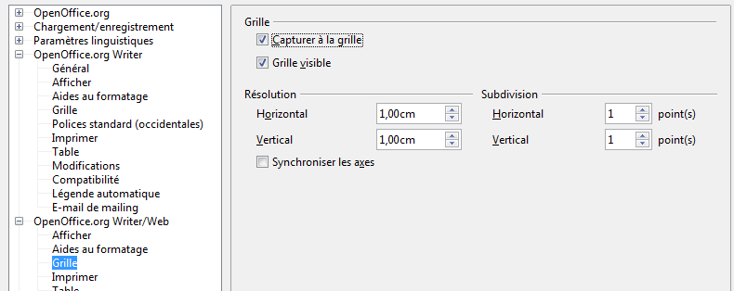

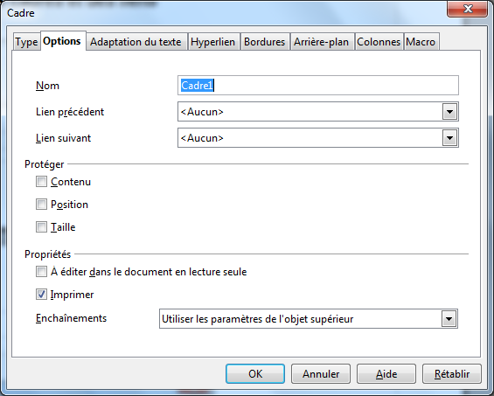
Paramétrage de l'affichage – proposition
Afin de mieux visualiser votre document, je vous propose de jouer avec le zoom en bas à droite et de prendre l'option « page en vis à vis »
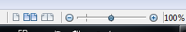

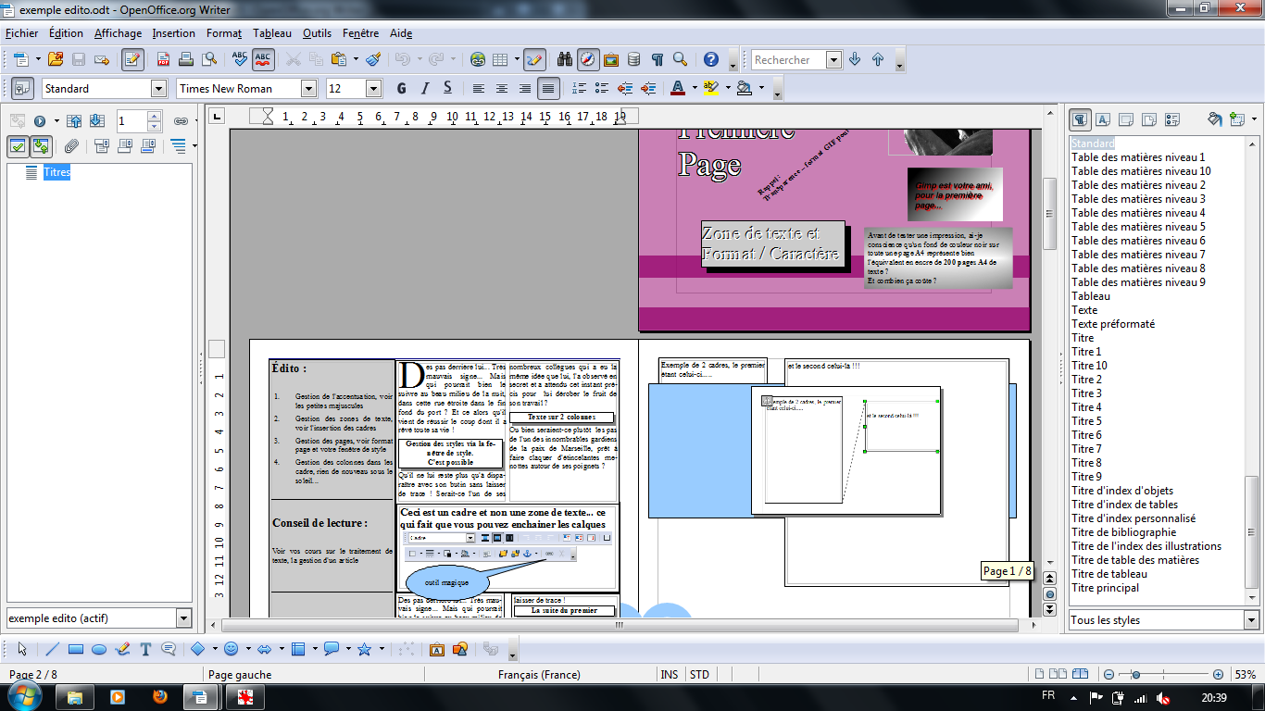

Présentation des cadres et des liens
Via Insertion / Cadre

Et ses propriétés :
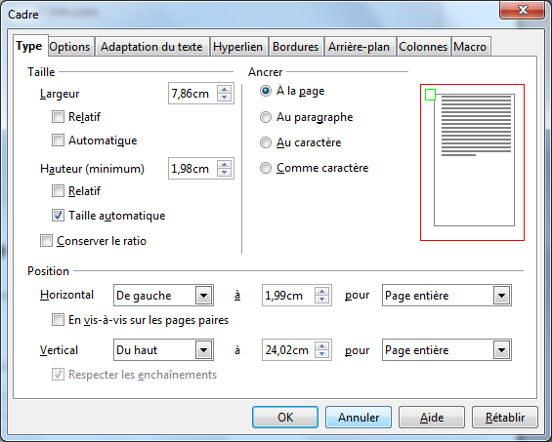

Les liaisons entre cadre se font à l'aide de la barre d'outil Cadre

Barre d'outils des cadres :

Rappel sur la mise en forme d'article
Vous pouvez utiliser dans les cadres texte :
- La mise en forme colonne et gestion des espacements entre colonnes
- Les lettrines via la mise en forme des paragraphes
- Gestion de tout vos styles via la fenêtre de style
- L'habillage du texte et gestion des écartements
- Gestion de la coupure des mots
- Insérer des images, mais faire cette insertion dans le cadre afin de pouvoir jouer de l'habillage des images
- Et bien d'autres choses encore...

Bilan
Draw vs Writer – à vous de me le dire.

